苏州大学普通物理（一）下课程（03）卷参考答案 共2页
院系 理、工、材料 专业

一、填空：（每空2分，共40分）
1、142.9nm
2、密集
3、不出现
4、5.46mm
5、0.51m
6、35.26°
7、1.732
8、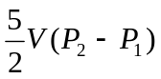
9、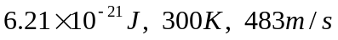
10、绝热，等压，等压
11、C/2
12、3昼夜
13、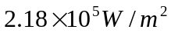
14、3.4eV，0.665nm
15、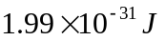
二、计算题：（每小题10分，共60分）
1、（1）条纹向上移动。
（2）设空气折射率为n₀=1.0002760
氯气折射率n
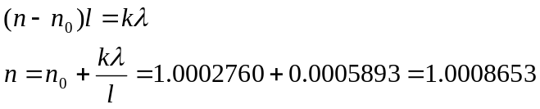
2、解：（1）由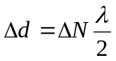
将上式两边除以时间间隔，即：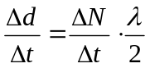
得：v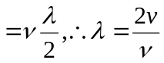
（2）动镜速度v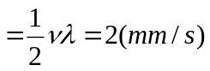

3、解：（1）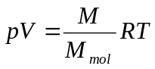
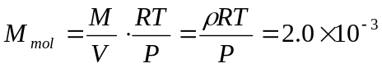是氢气。
（2）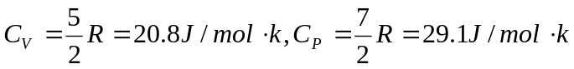
（3）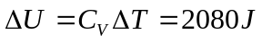

4、解：（1）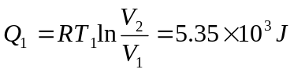
（2）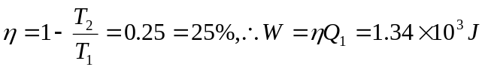
（3）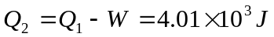

5、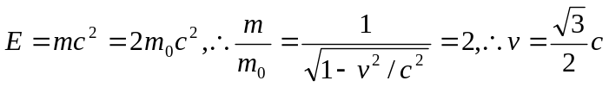
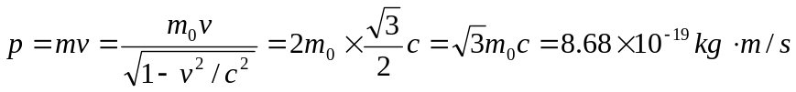
6、